

15 ianuarie 2018

RAPORT ZILNIC

În scopul unei mai bune colaborări, vă rugăm să ne semnalaţi eventualele neplăceri şi să ne oferiţi sugestii pe care le consideraţi necesare creşterii calităţii serviciului de monitorizare.

Informaţii burtiere
În cadrul emisiunii “Talk News” de pe postul RealitateaTV, de la ora 20:00, următoarele informaţii au fost vizibile pe burtieră:
- Transelectrica: Consumul de energie electrică a depăşit luni plafonul de 9.000 de MW, faţă de o medie de 8.000 – 8.500 de MW, până acum.* Recordul absolut privind consumul de energie a fost înregistrat în ianuarie 2017, de 10.000 de MW.*
În cadrul emisiunii “Dosar de politician” de pe postul B1TV, de la ora 21:00, următoarele informaţii au fost vizibile pe burtieră:
- Gorj: Incendiu la staţia de pompare a gazelor. 5 răniţi.*

1.Ştiri şi emisiuni din domeniul gazelor

Calificativ:  NEUTRU | Explozie la o conductă de gaze | PrimaTV-18:42  0min 33s  Antena1-19:07  2min 28s  Digi24-19:12  1min 44s  EuropaFM-13:02  1min 03s  NaţionalTV-18:33  0min 36s  ProTV-19:05  1min 29s  RomâniaTV-18:25  2min 17s  TVR1-20:10  1min 34s  TVR2-19:00  2min 00s
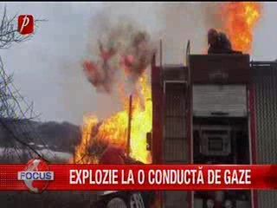 | Un incendiu puternic a avut loc la o ţeavă de gaze a unei staţii de pompare din localitatea Hurezani, judeţul Gorj. Focul ar fi izbucnit potrivit martorilor, în urma unei explozii, în urma căreia au fost rănite 5 persoane. Flăcările înalte de câţiva metri s-au extins şi la sediul unei societăţi comerciale. Pompierii au intervenit cu 3 autospeciale de stingere cu apă şi spumă, iar reprezentanţii societăţii de distribuţie a gazelor au întrerupt alimentarea cu gaze, 12 localităţi fiind afectate.  Intervenţia pompierilor a durat mai bine de o oră, iar Poliţia a deschis dosar penal pentru vătămare corporală din culpă, distrugere şi nerespectarea normelor de sănătate în muncă.  VIDEO PrimaTV  VIDEO Antena1  VIDEO Digi24  AUDIO EuropaFM  VIDEO NaţionalTV  VIDEO ProTV  VIDEO RomâniaTV  VIDEO TVR1  VIDEO TVR2

Calificativ:  NEUTRU | Dosar de politician | B1TV–20:00
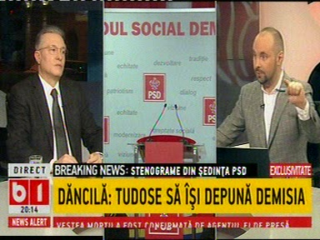 | În cadrul emisiunii „Dosar de politician” de pe postul B1TV, avându-i ca invitaţi pe Cristian Diaconescu, fost membru PSD, Ana Bulai, sociolog, s-au discutat următoarele subiecte:  - În contextul crizei politice din PSD, moderatorul emisiunii spune că această criză nu duce ţara într-o direcţie bună deoarece astăzi iar a crescut valoarea monedei euro, preţul la gaze a crescut săptămâna trecută, iar cei de la ANRE pregătesc un proiect de lege pentru a scumpi din nou energia electrică.

2.Ştiri şi emisiuni din domeniul energiei

Calificativ:  NEUTRU | 150 de milioane de euro, pierdute în Jiu | TVR2-19:22  2min 09s  TVR1-20:24  2min 09s
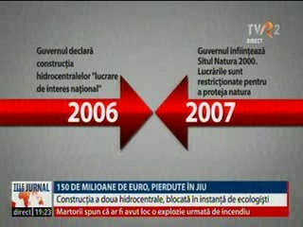 | În 2003 Hidroelectrica a început construcţia a 2 hidrocentrale pe râul Jiu, statul investind 150 de milioane de euro pentru construcţia acestora, iar acum trebuie să le treacă în conservare deoarece Curtea de Apel Bucureşti a anulat autorizaţiile de construcţie chiar înainte de darea lor în folosinţă pe motiv că pun în pericol fauna şi flora râului. Hidrocentralele ar fi asigurat energia electrică pentru peste 100.000 de gospodării.  VIDEO TVR2  VIDEO TVR1

Calificativ:  NEUTRU | Primul îngheţ scumpeşte energia | Digi24-18:22  2min 26s  Digi24-19:09  2min 14s
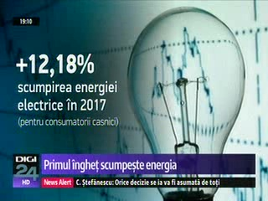 | Vremea blândă de până acum a făcut ca preţurile la energie pe bursă să rămână neaşteptat de mici, însă în a doua jumătate a lunii ianuarie lucrurile se vor schimba având în vedere că se preconizează o răcire a vremii, aspect care va duce la scumpirea energiei electrice.  În trimestrul 3 din 2017 România a avut cea mai mare scumpire a energiei electrice vândută pe bursă din toată Europa, iar efectele au fost resimţite imediat de populaţie.  VIDEO Digi24  VIDEO Digi24

Calificativ:  NEUTRU |  | RadioRomânia-13:04  0min 56s
Consumul naţional de electricitate a depăşit în această dimineaţă plafonul de 9.000 de MW, faţă de 8.000 – 8.500 cât a fost până acum de la începutul iernii. Potrivit Transelectrica, la ora 10:50 consumul de energie era de 9.069 de MW în continuă creştere pe parcursul dimineţii, producţia naţională de energie era de 8.202 MW, iar importurile se ridicau la 866MW.

AUDIO RadioRomânia

